ภาคผนวก ง
Schematic

รูปที่ ง-1 วงจรส่วนควบคุมไดร์ฟซีดีรอม

รูปที่ ง-2 วงจรส่วนประมวลผลกลาง

รูปที่ ง-3 วงจรส่วนถอดรหัสสัญญาณเสียง
Print Circuit Board (PCB)

รูปที่ ง-4 แสดง PCB ด้านบนของส่วนประมวลผลกลาง

รูปที่ ง-5 แสดง PCB ด้านล่างของส่วนประมวลผลกลาง

รูปที่ ง-6 แสดง การวางอุปกรณ์ของส่วนประมวลผลกลาง

รูปที่ ง-7 แสดง PCB ด้านบนของส่วนถอดรหัสสัญญาณเสียง

รูปที่ ง-8 แสดง PCB ด้านล่างของส่วนถอดรหัสสัญญาณเสียง

รูปที่ ง-9 แสดงการวางอุปกรณ์ของส่วนถอดรหัสสัญญาณเสียง

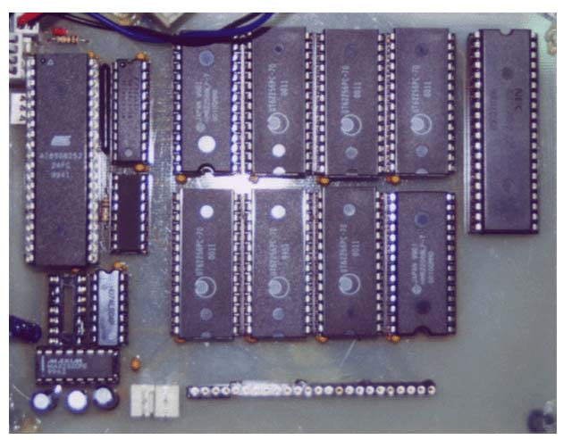
89S8252
RAM

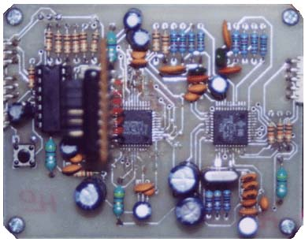
รูปที่ ง-10 แสดงภาพของส่วนประมวลผลกลางที่ประกอบเรียบร้อยแล้ว
MAS3507D
DAC3550A

รูปที่ ง-11 แสดงภาพของส่วนถอดรหัสสัญญาณเสียงที่ประกอบเรียบร้อยแล้ว
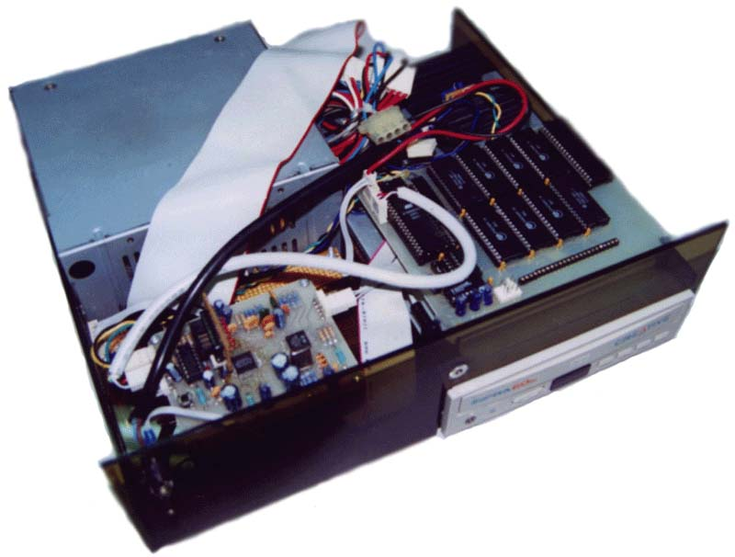
Supply
System Control
Decoder
CD-ROM
รูปที่ ง-12 ภาพแสดงส่วนประกอบภายในของเครื่องเล่น MP3

